AKTIVITAS DAKWAH PROGRAM MUSLIM TRAVELERS DI NET TV EDISI SLEMAN JAWA TENGAH PERSPEKTIF ANALISIS HOLSTI

Maria Ulfah¹⁾, Samian Hadisaputra²⁾, A.M. Fahrurrozi³⁾
¹UIN Syarif Hidayatullah Jakarta, Indonesia
²UIN Sultan Maulana Hasanuddin Banten, Indonesia
³UIN Sultan Maulana Hasanuddin Banten, Indonesia
Email:
maul.mariaul39@gmail.com Samian.hadisaputra@uinbanten.ac.id Fahrurrozi@uinbanten.ac.id
Keywords:  Da'wah Activities, Holsti, NET TV, Muslim Travelers | ABSTRACT:  The human reasoning power that needs to be utilized and improved as a form of da'wah activity in this modern era does require support from communication media. Because the existence of communication media and information technology can provide speed, accuracy and practicality in carrying out da'wah activities so that they are conveyed quickly and precisely. As is the case with the Muslim Travelers program on NET TV which is a program traveling packaged creatively and innovatively, so that the presentation is adapted to today's modern times. The aim of this research is to answer, namely to find out how da'wah activities are carried out by the Central Java edition of the Muslim Traveler program, and what influence media communication from a holistic perspective has on da'wah activities. The type of research used is a descriptive qualitative approach with media content analysis methods according to Holsti. In this research, researchers used categories of da'wah activities in three parts, namely: morals, syari'ah and aqidah. and this media communication uses audio visuals or videos in the NET TV. Which is used as documentation that can be consumed by the public.

Pendahuluan
Aktivitas dakwah Islam kini tidak lagi cukup hanya mengandalkan media komunikasi tradisional, seperti ceramah dan pengajian yang masih menggunakan komunikasi lisan. Penggunaan media komunikasi modern yang sesuai dengan perkembangan intelektual manusia perlu dimanfaatkan dengan baik sebagai salah satu media dakwah, agar dakwah Islam dapat menjangkau lebih luas dan pesan yang ingin disampaikan dapat tepat sasaran serta tidak ketinggalan zaman (Samsul Munir Amin 2009). Televisi menjadi salah satu media massa yang menampilkan gambar dan suara, yang dikenal sebagai media audio visual. Televisi memiliki daya tarik tersendiri. Tingginya permintaan dan minat masyarakat terhadap tayangan televisi membuat stasiun televisi perlu terus menyajikan program yang menarik, bervariasi, inovatif, komunikatif, dan informatif. Banyak stasiun televisi menayangkan kajian keislaman yang sangat mendidik, menjadikan televisi sebagai alat yang efektif untuk menyampaikan materi dakwah (ajaran-ajaran Islam) kepada mad’u (M. Munir 2006).
M. Quraish Shihab dalam bukunya “Tafsir Al-Mishbah” menjelaskan frasa "illaa bilisaani qaumihii" sebagai "kecuali dengan bahasa lisan dan pikiran sehat kaumnya". Hal ini karena bahasa tidak hanya berfungsi sebagai alat komunikasi, tetapi juga mencerminkan pemikiran dan pandangan penggunanya. Bahasa dapat menggambarkan karakter dan perspektif masyarakat yang menggunakannya (Quraish Shihab 2007). Produk teknologi komunikasi dan informasi sangat relevan dan nyata terlihat dalam hal kecepatan, ketepatan, kepraktisan, dan kualitas saat mencari, mengumpulkan, menyeleksi, mengelola, dan menyajikan informasi terbaru. Di tengah persaingan industri media yang semakin maju, kualitas isi program menjadi semakin penting karena merupakan tolok ukur utama untuk memenangkan persaingan dalam menarik konsumen. Oleh karena itu, pengelolaan stasiun televisi selalu berusaha mengembangkan kebijakan yang lebih baik untuk bersaing, dengan menargetkan kelompok penonton yang lebih spesifik. NET TV memenangkan program siaran terbaik Ramadhan dalam kategori dokumenter selama dua tahun berturut-turut.
Program Muslim Travelers sebelum masa pandemi datang banyak mengunjungi berbagai negara di Benua Asia dan Benua Eropa sehingga abanyak pula perjalanan yang menjadi target travelers pada program NET. Bahkan sedikit banyaknya mengunjungi tempat bersejarah Islam di suatu negara. Muslim Travelers mendapat banyak prestasi sebagai program Ramadhan terbaik dalam kategori feature/documenter dari KPI (Komisi Penyiaran Indonesia) dan MUI (Majlis Ulama Indonesia) sebanyak empat tahun berturut-turut yaitu dari 2014-2017 (KPI Pusat 2017). Dan pada dua tahun berturut-turut Muslim Travelers ini juga. tercatat mendapatkan sebuah penghargaan yang menjadi Program Ramadhan terbaik pada kategori Anugerah Syiar Ramadhan yaitu tahun 2019-2020. Dalam program NET TV ini, Muslim Travelers (MT) mendapatkan penghargaan Anugerah Syiaran Ramadhan Terbaik lagi. Sehingga NET yang di nilai memenuhi seluruh kriteria yang diinginkan para juri sebagai Televisi Ramadhan Terbaik.
Memang sudah menjadi sebuah keharusan bahwa di era modern seperti sekarang ini dakwah harus dapat memanfaatkan media-media modern seperti televisi, instagram, youtube dan lain-lain. Agar dakwah bisa diterima oleh masyarakat secara komprehensif (Samsul Munir Amin 2008). Apabila mengingat keberhasilan yang telah di raih oleh program Muslim Travelers ini, peneliti melihat bahwa semua itu tak lepas dari aktivitas dakwah. Program ini juga memiliki banyak keunikan, apalagi mengingat kondisi Negara saat ini yang sedang berjuang mengatasi virus COVID-19.

Metode Penelitian
Penelitian ini menggunakan pendekatan kualitatif. Yang mana metode kualitatif merupakan suatu proses pengumpulan data berupa teks, gambar dan lain-lain yang akan dianalisis dan bersumber dari strategi penelitian yang berbeda-beda (John W. Creswell 2016). Penelitian kualitatif sendiri cenderung memperhatikan aspek lain yang digunakan baik untuk memperjelas bentuk kerja maupun isi penelitian yang dilakukan. Penelitian dengan metode ini juga digunakan untuk menguraikan fokus penelitian berdasarkan landasan teori yang digunakan peneliti (Kusumana 2016). Dengan menggunakan metode ini, data-data yang berhubungan dengan tayang Muslim Travelers edisi Sleman Jawa Tengah dapat dikumpulkan dan diidentifikasi lebih dalam untuk untuk mengetahui isi pesan dari aktivitas dakwah yang disampaikan oleh program Muslim Travelers pada edisi Sleman, Jawa Tengah. Dan pengaruh komunikasi bermedia dalam aktivitas dakwah.
Pada teknik pengumpulan data ini, peneliti menggunakan teknik dokumentasi. Dokumen itu sendiri dapat berupa tulisan, gambar, atau karya-karya momental seseorang. Dan dokumentasi yang berbentuk karya misalnya karya sastra yang berupa gambar, patung, film, dan lainnya (Stephen W. Littlejohn 2011). Dokumentasi yang dimaksud dalam penelitian ini adalah yang berkaitan dengan muslim travelers yang diarsipkan melalui akun resmi NET TV yaitu youtube.
Dalam mengakaji aktivitas dakwah program muslim travelers di NET TV edisi Sleman Jawa Tengah. Peneliti menggunakan Teknik analisis data menggunakan model teori Holsti dengan menguraikan data dan mengambil kesimpulan. Teori Holsti yang merupakan teknik penelitian yang bertujuan untuk membuat kesimpulan dengan cara mengidentifikasi karakteristik tertentu pada isi pesan secara sistematis dengan objektif. Sehingga mendapatkan kesimpulan dari data yang telah terverifikasi dan kredibel.

$$P=\frac{F}{N}x100\%$$
Keterangan:
P : Presentase
F : Frekuensi data
N : Jumlah data

Hasil dan Bahasan
3.1 Hasil

Analisis Isi Aktivitas Dakwah Program Muslim Travelers Edisi Sleman Jawa Tengah
Pada bab ini peneliti akan menganalisis isi pesan dari aktivitas dakwah program muslim travelers edisi sleman jawa tengah yang tayang di televisi dan youtube NET TV pada tanggal 28 April 2021. Dalam mengambil sample dan data ini, peneliti menggunakan analisis isi atau content analysis yang menjadi satu metode penelitian yang sifatnya mengetahui lebih dalam lagi isi pesan dari suatu informasi baik yang tertulis maupun yang tergambarkan visual nya dalam sebuah tayangan.
Dangan demikian untuk mengatahui isi pesan yang terdapat pada aktivitas dakwah program muslim travelers edisi sleman ini menggunakan analisis isi menurut Holsti yaitu metode pengumpulkan data yang ditingkatkannya secara khusus dalam menyelidiki setiap permasalahan yang berkaitan dengan isi dari kegiatan dakwahyang berdasarkan inferensi-inferensi yang ada secara sistematis dan objektif . Dengan mengacu pada tiga ketegori materi dakwah, yaitu: aqidah atau keimanan, syari’ah atau hukum dan akhlak atau prilaku.

Hari/Tanggal : 28 April 2021
Judul : Atraksi Wisata Baru di Sleman-Muslim Travelers

- Isi pesan verbal episode “Atraksi Wisata Baru di Sleman-Muslim Travelers”

Tabel 1. Isi pesan verbal “Atraksi Wisata Baru di Sleman-Muslim Travelers”
Durasi | Isi Pesan Verbal | Kategori Materi Dakwah
1:40 – 1:46 | …. jadi ini seperti arum jeram pada umumnya tapi kita naiknya sendiri-sendiri. Nih naik ban besar ini, makanya namanya geo tubing. Bismillah. | Syari’ah
5:40 – 5:47 | Demi melatih fokus , semangat dan rasa percaya diri. Agar di medan perang nanti tak gentar oleh musuh | Akhlak
5:48 – 6:00 | Niat ini pula yang sempat di sebutkan Rasulullah kepada para sahabatnya kala masa hijrah. Kemampuan memanah jadi bekal pertahanan diri dari musuh yang kafir | Syari’ah

- Isi pesan nonverbal episode “Atraksi Wisata Baru di Sleman-Muslim Travelers”

Tabel 2. Isi pesan nonverbal “Atraksi Wisata Baru di Sleman-Muslim Travelers”
Durasi | Isi Pesan Nonverbal | Kategori Materi Dakwah
4:07 - 4:08 | 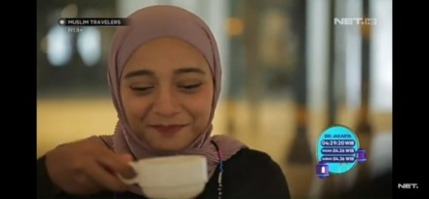  Gambar 1. Mengucapkan Bismillah sebelum minum | Akhlak
5:03 – 5:33 | 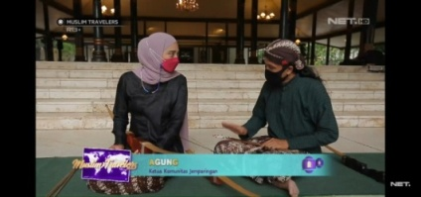  Gambar 2. Wawancara Narasumber | Akhlak
5:40 – 5:42 | 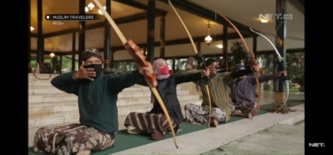  Gambar 3. Jemparingan | Aqidah

Hari/Tanggal : 28 April 2021
Judul : Kelinik Rumah Sehat Muslimah & Duafa, Geratis Bagi Kaum Duafa dari Agama Apapun-Muslim Travelers

- Isi pesan verbal episode “Kelinik Rumah Sehat Muslimah & Duafa, Geratis Bagi Kaum Duafa dari Agama Apapun-Muslim Travelers”

Tabel 3. Isi pesan verbal “Kelinik Rumah Sehat Muslimah & Duafa, Geratis Bagi Kaum Duafa dari Agama Apapun-Muslim Travelers”
Durasi | Isi Pesan Verbal | Kategori Materi Dakwah
0:11 – 0:17 | Terutama kala tradisi bisa jadi media syiar, insya allah umat menerimanya dengan hati terbuka | Akhlak
0:48 – 0:55 | Lebih jauh ia niatkan kemampuannya ini kelak akan ia olah untuk media syiar islam ala masa kini | Akhlak
1:19 – 1:42 | Jaman dulu, khusunya di pulau jawa. Ada walisongo yang menjadikan wayang ini sendiri sebagai salah satu media untuk syiar agama islam, jadi di jawa sendiri kan waktu itu sangat terkenal sekali yah wayang kulit, jadi isitu walisongo menggunakan media wayang ini untuk syiar agama islam sendiri | Syari’ah
1:56 – 2:04 | Konsepnya gabungan antara pertunjukan yang menghibur tapi syarat pesan sosial dan agama. Insya allah selalu ada jalan buat kebaikan | Aqidah
2:18 – 2:39 | Satu firman Allah mengingatkan saya, bahwasannya perempuan di dunia punya peran, kedudukan dan tanggungjawab yang setara jalan kehidupan. Firman ini pun membuat saya dan umumnya kaum hawa paling tidak berhak menggapai mimpi apapun, berhak mengekspresikan pikiran | Syari’ah
2:20 – 2:32 | (tulisan) “Hai Manusia, sesungguhnya kami menciptakan kamu dari seorang laki-laki dan seorang perempuan dan menjadikan kamu berbangsa-bangsa dan bersuku-suku supaya kamu saling mengenal. Sesungguhnya orang yang paling mulia diantara kamu disisi Allah ialah orang-orang yang paling bertakwa diantara kamu. Sesungguhnya allah maha mengetahui lagi maha mengenal” (Q.S Al-Hujurat :13) | Syari’ah
2:41 – 2:47 | Dari sosok hana saya kembali memetik hikmah. Perempuan muda yang abdikan ilmunya untuk berbagi tanpa pamrih | Akhlak
2:52 – 2:53 | Assalamualaikum dokter hana | Akhlak
3:16 – 3:37 | Waktu saya masih di kedokteran saya kan punya guru-guru yang melakukan hal serupa. Jadi mereka tidak memungut biaya terus kalo pasien mampu silahkan infak kalo ngga mampu, gk berbayar. Apalagi kan banyak sekarang tuh saya dapatin orang-orang yang kalo sakit hasilnya harus berhutang untuk bayar pengobatannya | Akhlak
4:16 – 4:32 | Demi memenuhi biaya oprasional Klinik Rumah Sehat Muslim dan Duafa miliknya. Hana putar otak dengan membuat clothing line. ia niatkan, tak ingin minta donasi dari pihak manapun meski berdaya upaya untuk lanjutkan hidup. Begitu kurang lebih prinsipnya. | Aqidah
4:39 – 4:44 | Semangatnya terinspirasi dari para perempuan hebat yang pernah tersiratkan mendampingi Rasulullah | Syari’at
5:01 – 5:20 | Karena yang pertama usaha ini, baik kosmetik maupun fashion ini kan untuk membiayai oprasional klinik geratis duafa, itu yang pertama kemudian yang kedua. Bunda kita Khadijah itu berdagang dan hasil perdagangan beliau itu diberikan kepada Rasulullah untuk berdakwah untuk umat semuanya | Syari’at
5:22 – 5:25 | Jadi berdagang untuk menebar, semakin banyak lagi kebaikan | Akhlak
5:45 – 5:57 | Walau disibukkan dengan profesi dengan kegiatan lainnya. Dokter Hana selalu menyempatkan berbagi kepada yang membutuhkan, menurutnya rejeki dari Allah tak akan putus. Jika terus ingat kepada sesame | Aqidah
6:29 – 6:39 | Alhamdulillah mudah-mudahan berkah, buat keluarga ku dan ceceku rejekinya bisa lancar dari Allah. | Aqidah
6:41 - 6:49 | Mba hana itu orangnya baik mba baik, yo suka sosialnya itu loh lebih bagus | Akhlak

- Isi pesan nonverbal episode “Kelinik Rumah Sehat Muslimah & Duafa, Geratis Bagi Kaum Duafa dari Agama Apapun -Muslim Travelers

Tabel 4. Isi pesan nonverbal “Kelinik Rumah Sehat Muslimah & Duafa, Geratis Bagi Kaum Duafa dari Agama Apapun-Muslim Travelers”
Durasi | Isi Pesan Nonverbal | Kategori Materi Dakwah
1:00 – 1:45 | 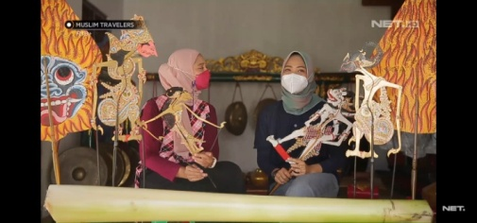  Gambar 4. Wawancara Narasumber Dalang Wanita |  | Akhlak
2:21 – 2:32 | 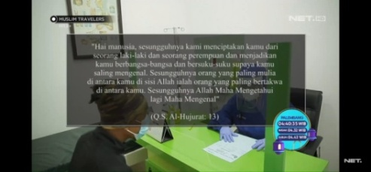  Gambar 5. Ayat Al-Qur’an |  | Syari’ah
2:53 – 2:55 | 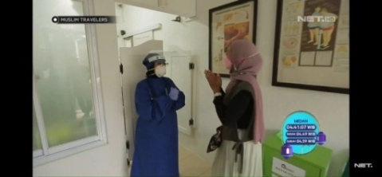  Gambar 6. Salam |  | Akhlak
3:18 – 3:48 | 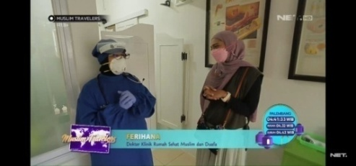  Gambar 7. Wawancara Narasumber |  | Akhlak
3:56 – 3:57 | 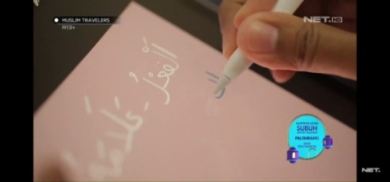  Gambar 8. Menulis Bahasa Arab |  | Aqidah
4:59 – 5:01 | 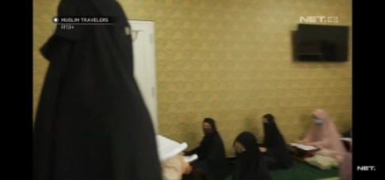  Gambar 9. Mengajar |  | Syari’ah

Hari/Tanggal : 28 April 2021
Judul : Kemegahan dan Latar Belakang Candi Prambanan -Muslim Travelers

- Pesan Dakwah Verbal episode “Kemegahan dan Latar Belakang Candi Prambanan -Muslim Travelers”

Tabel 5. Isi pesan Verbal “Kemegahan dan Latar Belakang Candi Prambanan -Muslim Travelers”
Durasi | Isi Pesan Verbal | Kategori Materi Dakwah
2:17 –2:22 | Semoga bisa jadi asupan ilmu yang bermanfaat bagi diri, In Syaa Allah. | Akhlak
3:30 –3:38 | Berbagai Hikmah dari perjalanan ini pun akan jadi pengingat buat saya. Bahwasannya terus istiqomah di jalan Allah | Aqidah

Setelah melihat data peneliti menyimpulkan dari hasil yang teleh peneliti lakukan dengan menggunakan pendekatan teori menurut Holsti. Isi pesan dari materi dakwah diberi kode : Aqidah (Aq), Syari’ah (Sy) dan Akidah (Ak). Berikut ini peneliti menyampaikan hasil rekapitulasi dari aktivitas dakwah program muslim travelers edisi Sleman Jawa Tengah.

HASIL REPUTALASI ISI PESAN MATERI DAKWAH

Table 6. Hasil Reputalasi Pesan Materi Dakwah Perspektif Holsti
NO | HARI  dan  TANGGAL | JUDUL | KATEGORI
 |  |  | Verbal |  |  | Nonverbal
 |  |  | Aq | Sy | Ak | Aq | Sy | Ak
1. | Rabu  28 April  2021 | Atraksi Wisata Baru di Sleman | - | 2 | 1 | 1 | - | 2
2. |  | Kelinik Rumah Sehat Muslimah & Duafa, Geratis Bagi Kaum Duafa dari Agama Apapun | 4 | 5 | 7 | 1 | 2 | 3
3. |  | Kemegahan dan Latar Belakang Candi Prambanan | 1 | - | 1 | - | - | -
JUMLAH |  |  | 5 | 7 | 9 | 2 | 2 | 5

Pengaruh Komunikasi Bermedia Dalam Aktivitas Dakwah
Seiring dengan berkembangnya teknologi saat ini. peneliti melihat banyak sekali cara agardapat berkomunikasi untuk menyampaikan pesan agar segala bentuk kegiatan yang berupa informasi dapat tersampaikan dengan sangatefektif. Sehingga mampu mengubah tatanan komunikasi menjadi lebih mudah di dapat dengan komunikasi bermedia yang bersifat interaktif karena cakupannya melalui ruang media.
Komunikasi bermedia atau biasa disebut dengan Indirect communication saat ini, sangat mempengaruhi sekali pada informasi publik. Yang mana komunikasi bermedia ini juga yang menggunakan sarana untuk meneruskan pesan atau suatu informasi kepada komunikan yang jauh tempat tinggalnya. Komunikasi yang bersifat tidak langsung ini menjadi bahan pencarian masyarakat di era digitalisasi. Berkomunikasi yang mengandalkan media dan teknelogi modern ini sangat mudah menyebar luas sehingga pesan-pesan yang ingin disampaikan melalui program ini dapat tersampaikan kepada public atau masyarakat.
Dalam program televisi ini yaitu program mulim travelers, bukan hanya ditayangkan di televisi melainkan juga di youtube, instagam,twitter dan facebook. Sehingga dapat di akses dan di jangkau oleh masyarakat. Muslim travelers menggunakan komunikasi bermedia, tujuannya untuk menampilkan hasil yang telah di tayangkan dan yang akan di tayangkan. Sehingga media komunikasi ini banyak menggunakan akses internet, berikut media sosial NET TV:

$$P=\frac{F}{N}x100\%$$

HASIL PRESENTASE

Tabel 7. Hasil Presentase Komunikasi Bermedia
No | Nama | Gambar | Followers | Presentase  %
1 | YouTube | 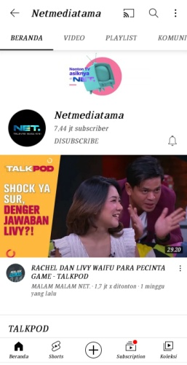  Gambar 10. Youtube NET TV | 7, 44 JT | 46 %
2 | Instagram | 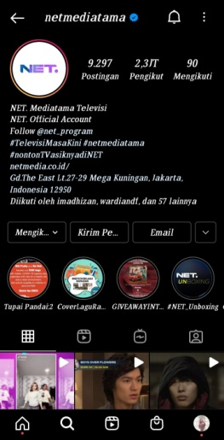  Gambar 11. Instagram NET TV | 2, 3 JT | 15%
3 | Twitter | 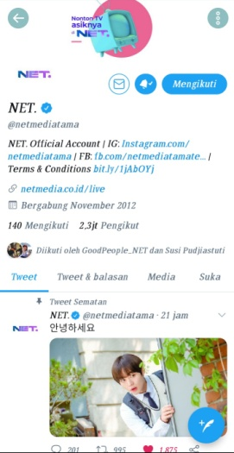  Gambar 12. Twitter NET TV | 2,3 JT | 15%
4 | Facebook | 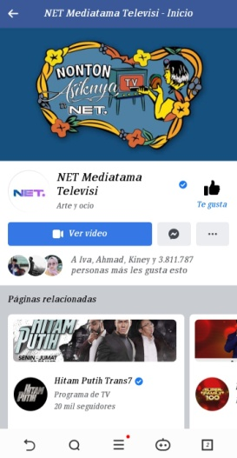  Gambar 13. Facebook NET TV | 3,8 JT | 24%
Jumlah |  |  | 15,84 JT

- Youtube  $$P=\frac{7,44}{15,84}x 100\%$$  $P=$46 % | - Instagram  $$P=\frac{2,3}{15,84}x 100\%$$  $P=$15 %
- Twitter  $$P=\frac{2,3}{15,84}x 100\%$$  $P=$15 % | - Facebook  $$P=\frac{3,8}{15,84}x 100\%$$  $P=$24 %

3.2 Bahasan
Setelah peneliti menemukan hasil repitulasi isi pesan dari materi dakwah dengan menggunakan pendekatan analisis isi menurut Holsti yaitu pengumpulkan data yang dilakukan secara khusus dalam menyelidiki setiap permasalahan yang berkaitan dengan isi dari kegiatan dakwah yang berdasarkan inferensi-inferensi yang ada secara sistematis dan objektif. Sehingga berdasarkan hasil rekapitulasi penilaiannya diperoleh kesimpulan bahwa hasil penelitian aktivitas dakwah program muslim travelers edisi Sleman Jawa Tengah dari 3 episode yaitu: atraksi wisata baru di Sleman, kelinik rumah sehat muslimah & duafa, geratis bagi kaum duafa dari agama apapun, dan kemegahan dan latar belakang candi prambanan. Sebagai berikut:
- Isi pesan verbal dari aktivitas dakwah program muslim travelers edisi sleman jawa tengah, nilai aqidah mendapatkan 5 poin, syari’ah 7 poin, dan akhlak 9 poin.
- Isi pesan nonverbal dari aktivitas dakwah program muslim travelers edisi sleman jawa tengah, nilai aqidah mendapatkan 2 poin, syari’ah 2 poin, dan akhlak 5 poin.
Dari hasil penguraian tersebut, peneliti mengambil kesimpulan dari hasil repitulasi yang diambil data untuk sample dari akun youtube resmi milik NET TV. Bahwa dalam aktivitas dakwah pada program muslim travelers edisi sleman dalam materi dakwahnya lebih banyak kategori verbal. Yang mana kita ketahui aktivitas dakwah melalui materi yang masuk dalam kategori pesan verbal itu merupakan salah satu cara berkomunikasi dengan menggunakan kata-kata atau bisa juga kita sebut dengan isi pesan yang diucapkan secara lisan dan langsung. Dengan diucapkan secara sadar, agar komunikasi dengan seseorang dapat berjalan dengan baik, lancar dan dapat dipahami.
Isi materi dakwah yang ada dalam program acara mulim travelers edisi sleman jawa tengah ini juga lebih banyak pada bagian materi akhlak, baik dalam pesan verbal maupun nonverbal. Melihat hal ini, materi tentang akhlak memang perlu diutamakan setelah keimanan atau aqidah, karena akhlak merupakan hal yang paling penting dan cerminan dari terbentuknya diri yang lebih baik. Begitupun ajaran agama islam yang sangat banyak menerangkan tentang akhlak. Mulai dari adab, kebiasaan, cara menghormati makluk, segi tutur kata yang baik, dan masih banyak lagi. Sehingga peneliti menarik kesimpulan dari program muslim travelers edisi sleman jawa tengah ini, bahwa aktivitas dakwah yang banyak dilakukan adalah mengandung kategori isi pesan verbal dengan materi dakwah tentang budi pekerti dan tingkah laku atau biasa di sebut akhlak.
Begitupun dengan hasil temuan penelitian yang menunjukkan bahwa komunikasi bermedia dapat memberikan pengaruh pada masyarakat itu sebabnya komuikasi bermedia dibutuhkan oleh masyarakat apalagi dalam hal dakwah. Aktivitas dakwah yang dilakukan melalui komunikasi bermedia ini seperti melalui youtube, instagram, twitter dan facebook ini banyak menayangkan ulang. Hal tersebut untuk memudahkan masyarakat mendapatkan informasi yang diinginkannya. Dan masyarakat lah yang bisa menyeleksi dan mengetahui informasi mana yang ingin mereka ingin dapatkan.
Sehingga dari hasil presentase aktivitas dakwah melalui komunikasi bermedia pada program muslim travelers edisi Sleman Jawa Tengah ini adalah lebih banyak di sampaikan melalui youtube dengan presentase 47% yang berdasarkan hasil perhitungan dari keempat akun sosial media yang dimiliki NET TV.

Kesimpulan
Dari hasil penelitian yang telah peneliti lakukan, terhadap program muslim travelers edisi jawa tengah melalui akun media sosialnya yaitu youtube yang berbentuk video, maka peneliti dapat mengambil kesimpulan sebagai berikut:
- Aktivitas dakwah yang terdiri dari materi dakwah aqidah, syari’ah dan akhlak. Dengan menggunakan dua kategori yaitu pesan verbal dan pesan nonverbal. Maka aktivitas dakwah yang ada pada program muslim travelers edisi Sleman Jawa Tengah ini lebih cenderung banyak di sampaikan mengenai materi dakwah tentang akhlak dengan menggunakan kategori verbal. Yang dibuktikan dengan hasil repitulasi yang paling banyak yaitu 9 poin, di bandingkan dengan materi aqidah dan syari’ah. Pentingnya materi akhlak agar terbentuknya diri yang baik budi pekertinya dan tingkah lakunya. Baik dari segi adab, kebiasaan, cara menghormati makhluk, dan tutur kata yang baik.
- Komunikasi bermedia dalam aktivitas dakwah pada program muslim travelers edisi Sleman Jawa Tengah melalui akun resmi media sosial NET TV yaitu youtube, memiliki presentase yang paling banyak yaitu 46% di 92 bandingkan instagram, twitter dan facebook. Sehingga menunjukan bahwa komunikasi bermedia melalui youtube memberikan pengaruh besar terhadap masyarakat terkhusus dalam penyampaian pesan-pesan materi dakwah.

Referensi
Eriyanto. 2015. Analisis Isi: Pengantar Metodologi Untuk penelitian Ilmu Komunikasi dan Ilmu-Ilmu Sosial Lainnya, Jakarta: Kencana.

Harjani Hefni. 2017. Komunikasi Islam, Jakarta: Kencana.

John Fiske. 2012. Pengantar Ilmu Komunikasi, Jakarta: Rajawali Pers.

John W. Creswell. 2016. Pendekatan Kualitatif, Kuantitatif Dan Campuran. Yogyakarta: Pustaka Belajar.
KPI Pusat. 2017. “Acara TV Raih Anugrah Syiar Ramadhan 2016 Dari MUI.” https://kpi.go.id/index.php/id/umum/38-dalam-negeri/34037-dewan-juri_umumkan-nominee-anugrah-syi’ar-ramadhan-2017.
Kusumana. 2016. Merancang Karya Tulis Ilmiah (4th Ed.). Bandung: PT. Remaja Rosdakarya.
M. Munir, Wahyu Ilahi. 2006. Manajemen Dakwah. Jakarta: Kencana.
Nurudin. 2014. Pengantar Komunikasi Massa, Jakarta: PT RajaGrafindo Persada.
Quraish Shihab. 2007. Tafsir Al-Mishbah. Jakarta: Lentera Hati.
Samsul Munir Amin. 2008. Rekontruksi Pemikiran Dakwah Islam. Jakarta: Amzah.
Samsul Munir Amin. 2009. Ilmu Dakwah. Jakarta: Amzah.
Stephen W. Littlejohn, Karen A. Foss, ed. 2011. Theories of Human Communication. Unired States of America: Waveland Press, Inc.

